NSI – Le réseau
Introduction:
Un réseau informatique (Data Communication Network DCN) est un ensemble d’équipements reliés entre eux et qui échangent des informations.
Quelques définitions pour bien commencer :
IP (Internet Protocol)
Numéro d’identification attribuer de façon permanente ou provisoire à chaque périphérique relié à un réseau informatique.
IPV4 codé sur 32 bits IPV6 codé sur 128 bits
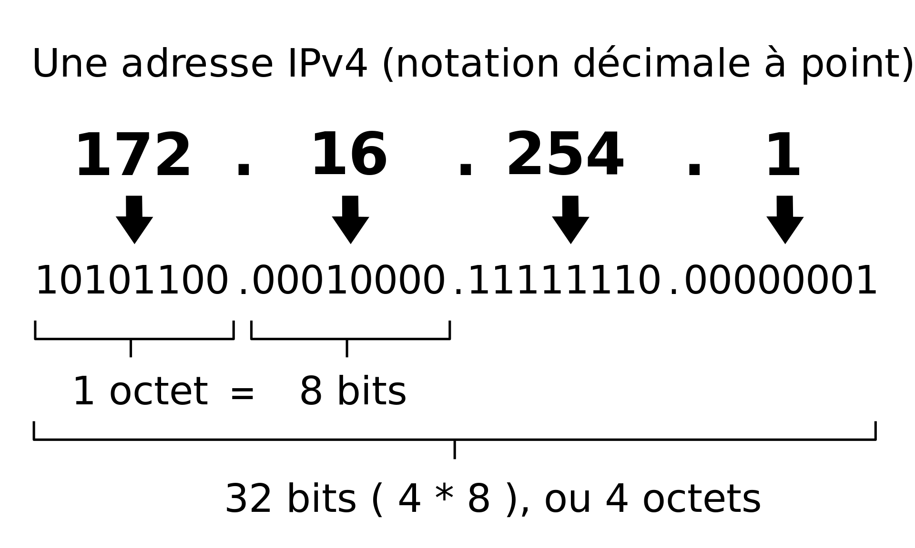
DNS (Domain Name System)
Protocole utilisé pour traduire les noms de domaine en adresse IP.
Gateway et pare-feu
Gateway (passerelle) relie deux réseaux entre eux.
Le Pare-feu filtre et est une barrière entre réseau personnel et réseau public.
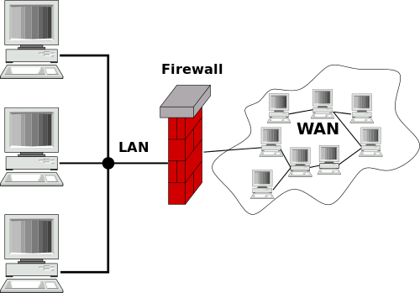
Serveur
Un serveur est un ordinateur qui fournit des services ou des données à d’autres ordinateurs via un réseau.
OS (Operating System)
Un OS (système d’exploitation) est le logiciel principal qui gère le matériel (processeur, mémoire, fichiers) et permet l’exécution des applications et l’interaction avec l’utilisateur.
Les routeurs
Chaque sous-réseau est connecté à un ou plusieurs autres sous-réseaux. Les routeurs sont chargés du traffic, c'est à dire du routage des paquets de données. Les données sont propagées de proche en proche et doivent trouver leur chemin vers le récepteur. Tout le problème est de trouver un chemin entre l'émetteur et le récepteur. Le routeur utilise une table de routage, c'est à dire un tableau d'adresses vers les sous-réseaux adjacents.

Réseaux mondiaux
Internet (interconnexion of networks) est une interconnexion de réseaux à l'échelle mondiale. Les informations qui transitent sur internet passent par des câbles qui traversent les différents océans.

